**新 书 推 荐**

**中文书名：《天下一统：从孔子到秦始皇的战国史》**



**英文书名：TO RULE ALL UNDER HEAVEN: A History of Classical China, from Confucius to the First Emperor**

**作 者：Andrew Seth Meyer**

**出 版 社：Oxford University Press**

**代理公司：ANA/Jessica**

**出版时间：2026年1月**

**代理地区：中国大陆、台湾**

**页 数：336页**

**审读资料：电子稿**

**类 型：历史**

**内容简介：**

本书是首部用英文撰写的关于中国战国时期的综合性历史著作，这一时期见证了很多史诗级的战役、诞生了深邃的哲学思想与开创性的创新，并且塑造了我们如今所知的大部分东亚文化。

公元前 481 年，古老的中国正处在一场变革前夕，这是一场前无古人的变革，其将为接下来两千五百多年的世界历史定下基调。周王室在近六百年前建立的统治秩序正在瓦解。尽管周朝疆域人口众多、财富丰厚，且拥有高度发达且历史悠久的文化，但支撑社会和精神生活的基本制度却已彻底腐朽。世界实际上正在分崩离析。

在接下来的二百六十年里，这个地球上规模最大的文明得以重塑和再造。经过一系列战争、外交、辩论、商业、哲学、文学、科学和艺术表达，战国时期的人们建立起了一个全新的社会秩序。在此期间，儒家和道家思想兴起、诸如《孙子兵法》和《周易》这样的经典著作诞生于世、汉字的书写形式得到规范，变得更加接近如今的模样。此外，在这一时期，长城和运河系统（即后来的京杭大运河）开始修筑；弩的发明也领先于欧洲1500年。针灸和风水学亦发源于这一时期。

从孔子在世直到秦始皇（其陵墓以兵马俑闻名于世）完成一统，这个时代充满活力，还正好与佛陀（the Buddha）、苏格拉底（Socrates）和先知以斯拉（Ezra）等全球知名人物处在同一历史时期。在欧美，希波战争和亚历山大东征广为人知。然而，在英语世界中，试图介绍东亚这一同样重要时期的图书却少之又少，《天下一统》纠正了这种不平衡，详述了世界历史中一段思想文化辉煌灿烂、群星闪烁百家争鸣的时期，记述详尽且引人入胜。

**作者简介：**

**安德鲁·塞斯·迈耶（Andrew Seth Meyer）**是布鲁克林学院的历史学教授，著有*The Dao of the Military: Liu An's Art of War*一书，与约翰·S·梅杰（John S. Major）、桂思卓（Sarah A. Queen）和罗浩（Harold D. Roth）合著了*The Huainanzi*（《淮南子》）*: A Guide to the Theory and Practice of Government in Early Han China*。

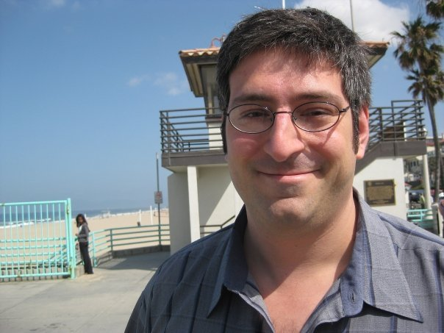

**目录：**

第一章 公子与思想家

第二章 楚辞体

第三章 分封

第四章 “天意”与“天命”

第五章 王爵

第六章 游士

第七章 社稷为重君为轻

第八章 西方的觉醒

第九章 欲称王的公侯

第十章 合纵与连横

第十一章 跌得越重

第十二章 决战

第十三章 黄昏

第十四章 一统

结语

**感谢您的阅读！**

**请将反馈信息发至：版权负责人**

**Email**：[**Rights@nurnberg.com.cn**](mailto:Rights@nurnberg.com.cn)

安德鲁·纳伯格联合国际有限公司北京代表处

北京市海淀区中关村大街甲59号中国人民大学文化大厦1705室, 邮编：100872

电话：010-82504106, 传真：010-82504200

公司网址：[http://www.nurnberg.com.cn](http://www.nurnberg.com.cn/)

书目下载：<http://www.nurnberg.com.cn/booklist_zh/list.aspx>

书讯浏览：<http://www.nurnberg.com.cn/book/book.aspx>

视频推荐：<http://www.nurnberg.com.cn/video/video.aspx>

豆瓣小站：<http://site.douban.com/110577/>

新浪微博：[安德鲁纳伯格公司的微博_微博 (weibo.com)](https://weibo.com/1877653117/profile?topnav=1&wvr=6)

微信订阅号：ANABJ2002

